圖 照 說 明
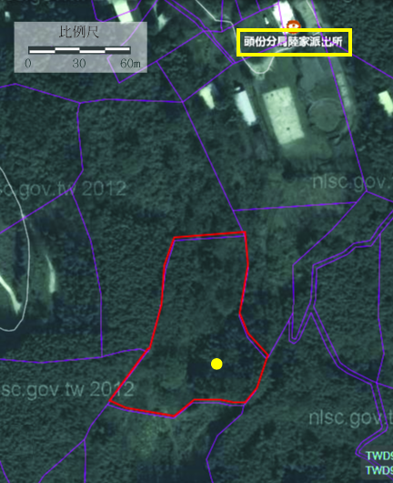

苗栗縣南庄鄉風美段0346-0000地號
故新竹廳巡查五十嵐長輝外拾名之碑
座標24.536654, 121.026852
圖片一 故新竹廳巡查五十嵐長輝外拾名之碑（航照圖套繪地籍圖）
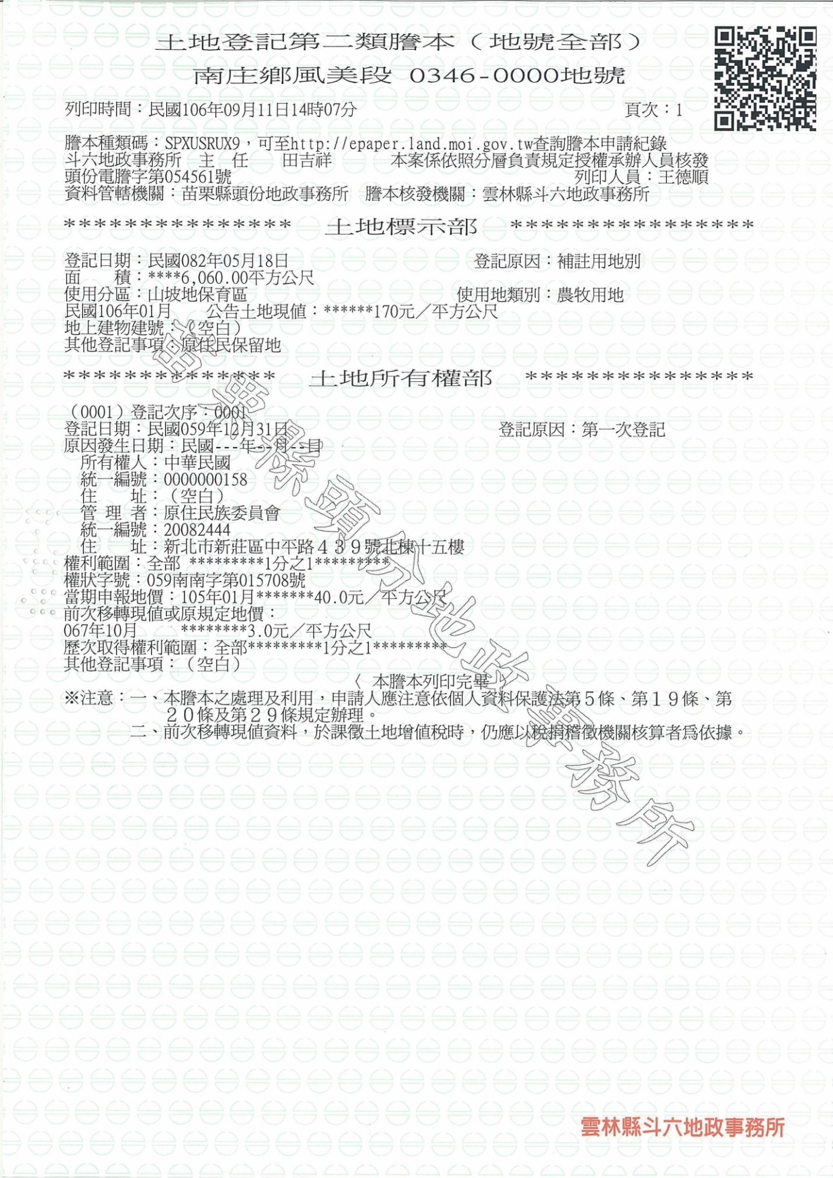
圖片二 故新竹廳巡查五十嵐長輝外拾名之碑，南庄鄉風美段0346-0000地號（土地登記地籍謄本）
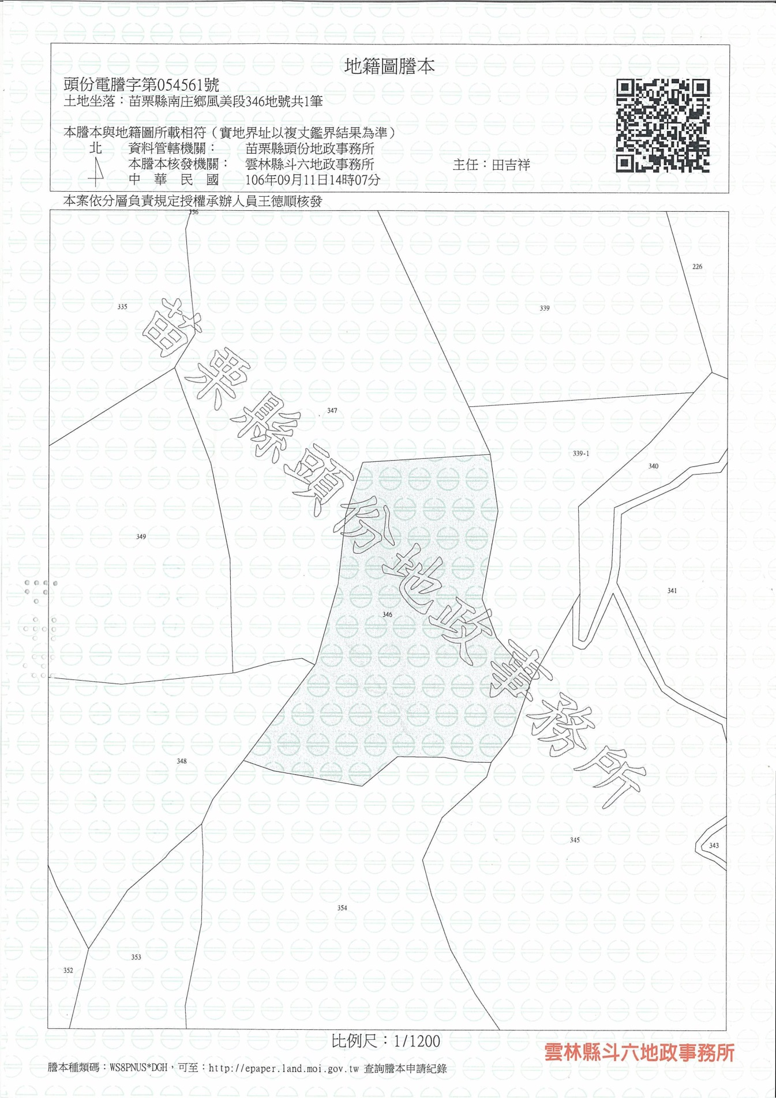
圖片三 故新竹廳巡查五十嵐長輝外拾名之碑，南庄鄉風美段0346-0000地號（地籍圖謄本）

